衡水学院毕业生成绩单操作方法及格式要求

为教学的规范运行，现将毕业生成绩单的格式进行统一要求，为避免学生个人信息泄露，只进行图例流程演示，请各二级学院认真阅读，若有疑问，拨打电话0318-6014399咨询。
毕业生成绩单操作共分为两部分，第一部分是学籍信息维护，第二部分成绩单格式的设置。
一、学籍信息维护
需要重点维护的学籍信息： 入学时间、毕业日期（确定后维护）、学制类型、学位
流程：学生管理---学籍信息批量维护--查询所要维护学生基本信息---全选--批量置数--替换置数--执行
全选：选中第一行--按住shift键--选中最后一行
注意：双引号为英文状态

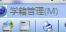
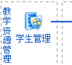
学籍信息批量维护
查询所要维护学生基本信息

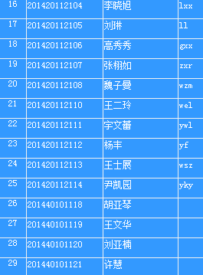
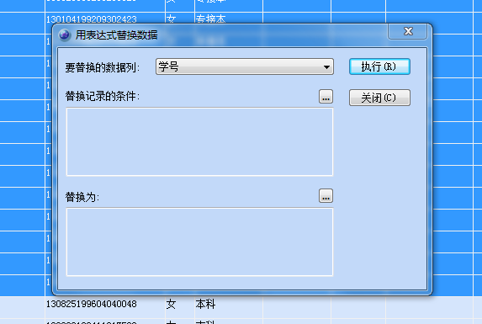
点击批量置数
编辑替换记录条件：点击右边小方块--选择需要维护的字段--使用双击方式编辑内容

选中学生信息

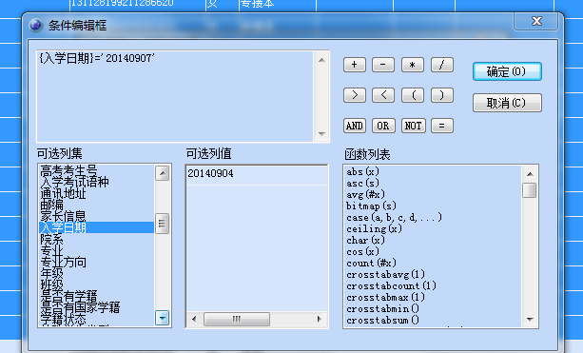

点击执行
编辑“替换为”：方法与格式与“替换记录的条件”相同

操作完毕应显示的格式为：
{入学日期}='20170904'
注意：引号为英文状态下的单引号
若此字段查询后本身为空，则不需要操作，直接操作“替换为”项目
二、毕业生成绩单打印流程及格式要求
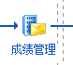
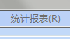
中文成绩单_全部成绩（老教务经典格式）
中文成绩单

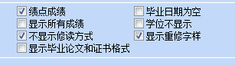
勾选以上三项：绩点成绩、不显示修读方式、显示重修字样

查询学生信息

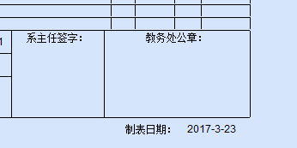
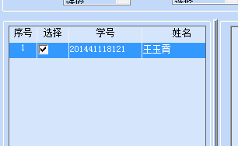

勾选学生信息并双击--显示学生成绩单
点击右键--修改签章 将公章处的文字编辑为图例文字
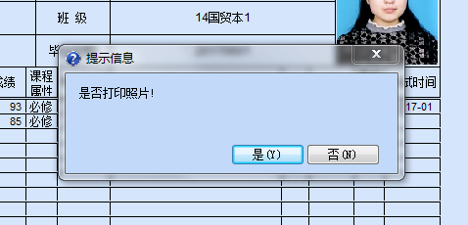
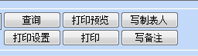
打印

写制表人：编辑为教务办主任姓名
是否打印照片？点击“是”

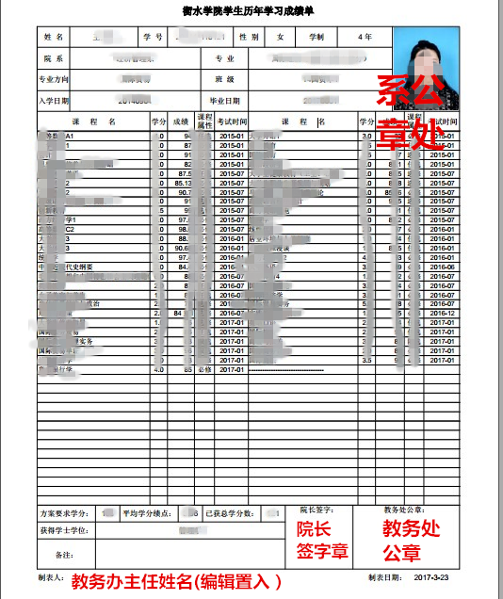
正确模版已上传群共享
盖章

